附件六:
大连市委党校培训中心乘车路线及地图
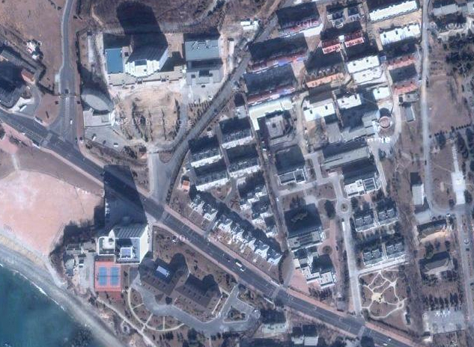
公交车站
面试考场
乘5、501、541、702路公交车至付家庄方向，市委党校站下车既是。相关公交线路图及站名附后。

5路
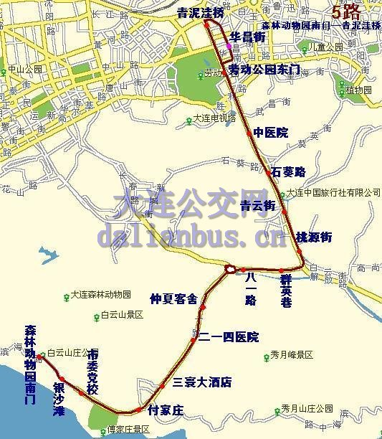
去程：
森林动物园南门—银沙滩—市委党校—付家庄—三寰大酒店—二一四医院—仲夏客舍—桃源山庄—八一路—群英巷—桃源街—青云街—石葵路—中医院—劳动公园东门—青泥洼桥
回程：
青泥洼桥—华昌街—劳动公园东门—中医院—石葵路—青云街—桃源街 —群英巷—八一路—桃源山庄—仲夏客舍—二一四医院—三寰大酒店—付家庄—市委党校—银沙滩—森林动物园南门

501路
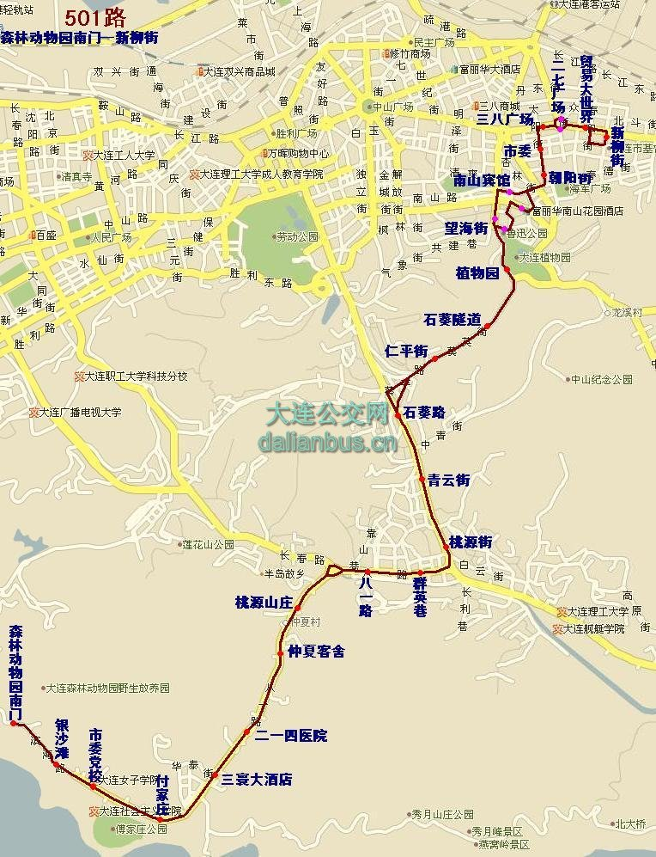
去程：
森林动物园南门—银沙滩—市委党校—付家庄—三寰大酒店—二一四医院—仲夏客舍—桃源山庄—八一路—群英巷—桃源街—青云街—石葵路—仁平街—石葵隧道—植物园—望海街—南山宾馆—朝阳街—市委—三 八广场—二七广场—贸易大世界—新柳街
回程：
新柳街—贸易大世界—二七广场—三八广场—市委—朝阳街—南山宾馆—望海街—植物园—石葵隧道—仁平街—石葵路—青云街—桃源街—群英巷—八一路—桃源山庄—仲夏客舍—二一四医院—三寰大酒店—付家庄—市委党校—银沙滩—森林动物园南门
541路
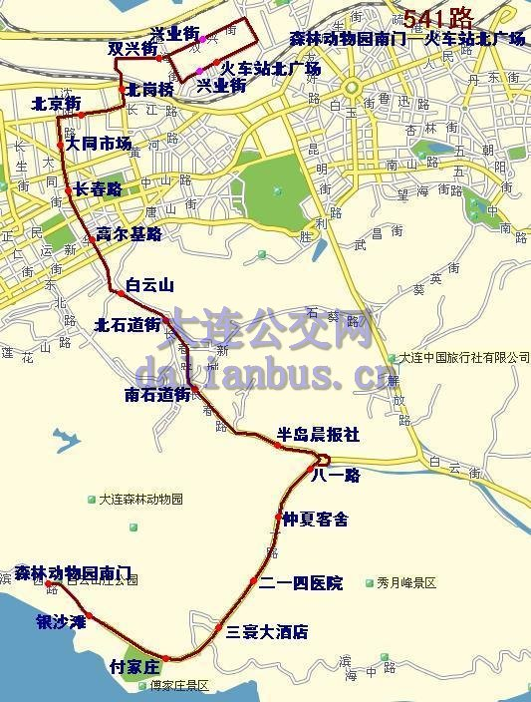
去程：
森林动物园南门—银沙滩—付家庄—三寰大酒店—二一四医院—仲夏客舍—八一路—半岛晨报社—南石道街—北石道街—白云山—高尔基路—长春路—大同市场—北京街—北岗桥—双兴街—兴业街—火车站北广场
回程：
火车站北广场—兴业街—双兴街—北岗桥—北京街—大同市场—长春路—高尔基路—白云山—北石道街—南石道街—半岛晨报社—八一路—仲夏客舍—二一四医院—三寰大酒店—付家庄—银沙滩—森林动物园南门
702路
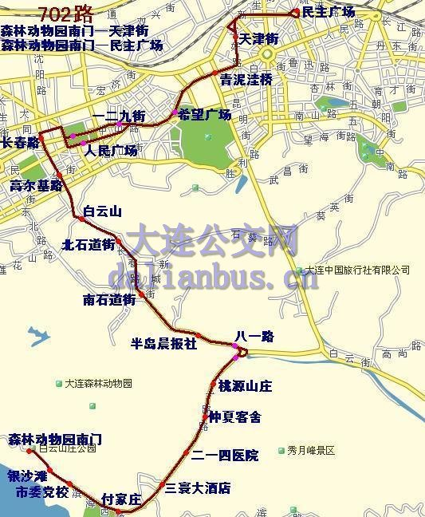
去程：
森林动物园南门—银沙滩—市委党校—付家庄—三寰大酒店—二一四医院—仲夏客舍—桃源山庄—八一路—半岛晨报社—南石道街—北石道街—白云山—高尔基路—长春路—人民广场—希望广场—青泥洼桥—天津街
回程：
天津街—青泥洼桥—一二九街—人民广场—长春路—高尔基路—白云山—北石道街—南石道街—半岛晨报社—八一路—桃源山庄—仲夏客舍—二一四医院—三寰大酒店—付家庄—市委党校—银沙滩—森林动物园南门

